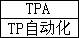

泵类产品测试系统
（转矩型）

使用说明书

（安装、使用本系统前，请仔细阅读本使用说明书）

江苏大学ＴＰ自动化研发中心
目 录

- 系统介绍┄┄┄┄┄┄┄┄┄┄┄┄┄┄┄┄┄┄┄┄┄┄┄┄┄┄（2）
二、技术指标┄┄┄┄┄┄┄┄┄┄┄┄┄┄┄┄┄┄┄┄┄┄┄┄┄┄（2）
三、产品及附件检验┄┄┄┄┄┄┄┄┄┄┄┄┄┄┄┄┄┄┄┄┄┄┄（3）
四、泵产品参数测量仪┄┄┄┄┄┄┄┄┄┄┄┄┄┄┄┄┄┄┄┄┄┄（3）
4．1 使用方法-┄┄┄┄┄┄┄┄┄┄┄┄┄┄┄┄┄┄┄┄┄┄┄（3）
4．1．1 参数设置-┄┄┄┄┄┄┄┄┄┄┄┄┄┄┄┄┄┄┄（3）
4．1．2 试验-┄┄┄┄┄┄┄┄┄┄┄┄┄┄┄┄┄┄┄┄┄（4）
4．1．3 转矩调零-┄┄┄┄┄┄┄┄┄┄┄┄┄┄┄┄┄┄┄（5）
4．1．4 测量参数的显示-┄┄┄┄┄┄┄┄┄┄┄┄┄┄┄┄（5）
4．2 接线方法-┄┄┄┄┄┄┄┄┄┄┄┄┄┄┄┄┄┄┄┄┄┄┄（6）
4．2．1 进、出口压力变送器的连接┄-┄┄┄┄┄┄┄┄┄┄（6）
4．2．2 流量传感器的连接┄-┄┄┄┄┄┄┄┄┄┄┄┄┄┄（6）
4．2．3 转速传感器的连接┄-┄┄┄┄┄┄┄┄┄┄┄┄┄┄（7）
4．2．4 外部设备驱动接口定义-┄┄┄┄┄┄┄┄┄┄┄┄┄（7）
4．2．5 通讯口的接法┄-┄┄┄┄┄┄┄┄┄┄┄┄┄┄┄┄（7）
4．3 通讯协议┄┄-┄┄┄┄┄┄┄┄┄┄┄┄┄┄┄┄┄┄┄┄┄（7）
五、泵类产品测试分析软件┄┄┄┄┄┄┄┄┄┄┄┄┄┄┄┄┄┄┄┄（8）
5．1 软件的安装┄┄┄-┄┄┄┄┄┄┄┄┄┄┄┄┄┄┄┄┄┄┄（8）
5．2 软件的运行-┄┄┄┄┄┄┄┄┄┄┄┄┄┄┄┄┄┄┄┄┄┄（8）
5．3 软件的使用┄-┄┄┄┄┄┄┄┄┄┄┄┄┄┄┄┄┄┄┄┄┄（8）
5．3．1主窗口的视图 ┄┄┄┄┄┄┄┄┄┄┄┄┄┄┄┄┄（8）
5．3．2试验参数的设置 ┄┄┄┄┄┄┄┄┄┄┄┄┄┄┄┄（9）
5．3．3 试验的进行 ┄┄┄┄┄┄┄┄┄┄┄┄┄┄┄┄┄┄（9）
5．3．4 试验数据的分析、报表打印┄┄┄┄┄┄┄┄┄┄┄（10）
5．3．5 性能汇总、报告封面、原始测量数据的打印┄┄┄┄（10）
5．3．6 试验数据的修正或人工录入┄┄┄┄┄┄┄┄┄┄┄（11）
5．3．7 修正密码的更改┄┄┄┄┄┄┄┄┄┄┄┄┄┄┄┄（11）
5．3．8 系统参数的设置┄┄┄┄┄┄┄┄┄┄┄┄┄┄┄┄（11）
5．3．9 试验数据的管理┄┄┄┄┄┄┄┄┄┄┄┄┄┄┄┄（13）
5．3．10 试验数据库的管理 ┄┄┄┄┄┄┄┄┄┄┄┄┄┄（13）
5．3．11自动控制及仪表显示屏┄┄┄┄┄┄┄┄┄┄┄┄┄（14）
5．4 程序的退出 ┄┄┄┄┄┄┄┄┄┄┄┄┄┄┄┄┄┄┄┄┄┄（15）
六、试验步骤介绍┄┄┄┄┄┄┄┄┄┄┄┄┄┄┄┄┄┄┄┄┄┄┄┄（15）
七、常见问题的解决┄┄┄┄┄┄┄┄┄┄┄┄┄┄┄┄┄┄┄┄┄┄┄（16）
八、系统注册┄┄┄┄┄┄┄┄┄┄┄┄┄┄┄┄┄┄┄┄┄┄┄┄┄┄（17）
九、版权声明┄┄┄┄┄┄┄┄┄┄┄┄┄┄┄┄┄┄┄┄┄┄┄┄┄┄（18）
十、联系方法 ┄┄┄┄┄┄┄┄┄┄┄┄┄┄┄┄┄┄┄┄┄┄┄┄┄┄(18)
一、系统介绍
本系统包括泵产品参数测量仪（转矩型）和泵类产品分析处理软件两部分。
测量仪可测量电机的转矩、轴功率、转速、泵的进口压力、出口压力以及流量等量，包括了试验所需的各个参数。并带有输出驱动接口，可控制外部设备（可选）。
测量仪具有三个四位显示器，动态显示时可达六个，可显示以上各量，故不需要微机也可组成一套完整的测试系统。
测量仪具有微机接口，与微机连接可组成一套自动测控系统。自动控制外部设备的启动、停止以及调节；进行数据的采集、分析处理以及报表曲线的打印等一系列试验过程。
本系统已应用于江苏省技术监督泵类产品质量检验站、中国轻工总会专用泵监督检测中心、机械工业部排灌机械产品质量监督检测中心镇江中心、江苏理工大学流体机械研究所等单位，长期运行结果表明本系统性能稳定、数据精度高、操作简便等特点，有效地改进和提高了泵产品的测量、测试水平。受到同行业的信赖和好评。

二、技术指标
1、测量范围与精度
参 数 | 测 试 范 围 | 测试精度
转 矩 | 相位差：0～360⁰  （频率：20Hz～20kHz） | 0．1
转 速 | 频率：20Hz～20kHz | 0．1
功 率 | 由转矩、转速范围决定 | 0．2
压 力 | 直流电流：4～20mA | 0．2
流 量 | 频率：0～5kHz | 0．1

2、工作电源
交流220V±10%／50Hz／20W

3、使用环境
温度：0～40℃
相对湿度：≤90％

三、产品及附件检验
本产品在出厂前，已针对机体部分及电方面的特性作过仔细的检验。拆箱后，请检查包装是否完好，仪器型号是否正确，附件是否齐全。每台仪器应包含下列部件：
泵产品参数测量仪TPAM-Ⅴ | 1台
电源线 | 1条
串行通讯线 | 1条
转矩转速插头 | 1只
流量计插头 | 1只
进／出口压力变送器插头 | 1只
仪器使用说明书 | 1份
计量所仪器检定证书 | 1份
泵类产品测试分析软件 | 1份
四、泵产品参数测量仪
4．1 使用方法
打开仪器电源，等仪器自检后（约2秒时间），仪器进入工作状态，以下操作均在此工作态下进行。
注意：
1、后面提到的“显示器1”指最左边一个显示器，“显示器2”指中间一个显示器，“显示器3”指最右边一个显示器。
2、某些时候，需要仪器复位，可先按住“取消”键，再按下“显Ⅰ”键，然后一起松开即可。后面提到的按一下“复位”键实际就是指这样的操作。

4．1．1参数设置
（1）、试验参数的设置
按“参数设置”键，进入参数设定状态。显示器1显示所要设定的参数类型，可连续按“参数设置”键进行选定。各类型符号对应如下：
LLLL———流量计系数
FFFF———转矩转速传感器系数（针对相位差式传感器）
rrrr————转矩转速传感器额定转矩（针对相位差式传感器）
PPPP———转矩转速传感器齿数（针对相位差式传感器）
TT00———转矩转速传感器标定温度（针对相位差式传感器）
TT11———转矩转速传感器使用温度（室温）（针对相位差式传感器）
JJ00————转矩转速传感器调零值（此值由仪器自动调整，不希望人为去设置）
JJ-H————转矩转速传感器转矩量程（针对应变式传感器）
nnPL————转矩转速传感器转速系数（针对应变式传感器，单位：脉冲/转）
显示器2的两位和显示器3的四位（共六位）为当前设定参数的值，可通过“$↔$”（即“显Ⅰ／$↔$”）键、“←·→”（即“显Ⅱ／←·→”）键、和“”（即“显Ⅲ／”）三个键组合设定。各键功能为：
‘$↔$’ -------- 指定当前设定位（闪烁显示）
‘←·→’-------- 指定小数点位置
‘’ --------- 设定当前选定位的值
若要取消当前参数的设置，可按“取消”键。此时此参数的值则以在这之前的一次所设定的值为准。若要使当前参数设置有效，按“确定”键即可。
注意：
①、若该仪器与微机相联，则以上各设置的参数均不起作用，全部以微机中对应参数的设置值为准。
②、本仪器内部有记忆器件，所有设定值在关电源后不会丢失，下次开机所有参数设定值仍有效。

（2）、系统参数的设置
若是我方现场调试的，则仪器在交付使用时,已根据用户的压力变送器参数进行了设置，请不要轻易更改此项设置！
按一下“复位”键，再同时按住“取消”和“参数设置”两个键不放，等一会儿，直至显示器1出现“Po04”后松开上述两个键（或者这样操作：关闭仪器电源，同时按住“取消”和“参数设置”两个键不放，再打开仪器电源，约等2秒时间后，直至显示器1出现“Po04”后松开上述两个键），此时即可对进口、出口压力变送器的零点和量程进行设置，设置过程与上述“试验参数的设置”一样，各符号对应如下：
Po04——出口压力变送器输出电流为4mA时对应的压力值（绝对值）
Po20——出口压力变送器输出电流为20mA时对应的压力值（绝对值）
Pi04——进口压力变送器输出电流为4mA时对应的压力值（绝对值）
Pi20——进口压力变送器输出电流为20mA时对应的压力值（绝对值）
每设置一个点后，需按“确定” 键使当前参数设置有效，按“参数设置”键可循环设置上述各点。设置完成后，最好重复按“参数设置”键，逐个检查一下上述4个值是否正确设置，完全正确后，按一下“取消”键，等一会儿仪器即可进入测量状态（或者这样操作：关闭仪器电源，等2秒时间后再打开仪器电源即可进入测量状态）。
注：1.设定时，显示器3右边“×10³ ”灯亮，表示单位是“Kpa”。此时如设定168．8KPa，则只需设定168．800即可。
2.可通过下面方式来确定4mA、20mA与压力变送器的零点、量程的对应关系：压力变送器不加压，并放气，使其压力值回到零点。选择下面介绍的“1111-------各参数的原始值”试验，观察压力变送器的电流值，此值若在4mA附近，则压力变送器的零点对应4mA，量程对应20mA；此值若在20mA附近，则压力变送器的零点对应20mA，量程对应4mA。

4．1．2试验
按“试验选择”键，显示器1显示当前正进行的试验类型。可连续按“试验选择”选择所要进行的试验类型，选择好试验类型后，按“确定”键则即可进行所选定的试验。若按“取消”键则以上操作结果被取消。试验类型编号如下：
1、JPLn------综合测量（测量转矩M、转速n、轴功率P、进口压Pi、出口压Po、流量Q）
测试参数 | 计 算 公 式 | 说 明
转矩M（N*m） | --- | ---
转速n（r/min） | --- | ---
轴功率P（W） | --- | ---
进口压Pi（kPa） | （I_{Pi} -4）（Xi1-Xi0）/16+Xi0 | Xi0、Xi1对应零点和量程值
出口压Po（kPa） | （I_{Po} -4）（Xo1-Xo0）/16+Xo0 | Xo0、Xo1对应零点和量程值
流量Q（M³/h） | 3．6f / k | k为流量系数

2、1111-------各参数的原始值测量。
测试参数 |  | 计 算 公 式 | 说 明
转矩M | 相位差式传感器 | Φ（单位：度） | 两路信号的相位差
转矩M | 应变式传感器 | f（单位：Hz） | 信号的频率
转速n（Hz） |  | f | 信号的频率
轴功率P（W） |  | --- | 同“JPLn”的轴功率
进口压Pi（mA） |  | I_{Pi} | 为输入压力变送器输出的电流值
出口压Po（mA） |  | I_{Po} | 为输出压力变送器输出的电流值
流量Q（Hz） |  | f | 为流量传感器输出的频率值

4．1．3转矩调零
按“转矩调零”键，仪器进入转矩调零状态，此时显示器1下的转矩指示灯会闪烁。在转矩调零状态时，每按一下“转矩调零”键，转矩值就重新调零一次；若按“确认”键，则接受当前的转矩调零值；若按“取消”键，则取消当前的转矩调零值，仍以前一次的调零值为准。
注：转矩调零操作要求是在“综合测量JPLn”试验方式下进行，若仪器当前处于“原始值测量1111” 试验方式，则当按“转矩调零”键时，显示器1会显示试验方式“1111”，提示需切换为“JPLn”试验方式下后才能进行转矩调零操作。

4．1．4测量参数的显示
按“显Ⅰ”（即“显Ⅰ/$↔$”）键，可选择显示器1显示流量Q、转矩M中的某一个。显示窗口下方对应参数指示灯会亮。按“显Ⅱ”（即“显Ⅱ/←·→”）键，同样可选择显示器2显示的参数（出口压力Po或转速n），按“显Ⅲ”（即“显Ⅲ／$↕$”）键，可选择显示器3显示的参数（轴功率P或进口压力Pi）。另外，每个显示器右上边有一个小红灯“×10³”，若此灯亮，则表示该显示器显示的数值是显示的数值×10³。
按住“显Ⅰ”键时间超过2秒后则显示器1交替显示，同样按住“显Ⅱ”键时间超过2秒后则显示器2交替显示，按住“显Ⅲ”键时间超过2秒后则显示器3交替显示。
各参数符号及单位对应如下：
（1）、综合测量时（JPLn方式）
Q----流量（M³/h） M----转矩（N*m）
P₀----出口压力（KPa） n----转速（r/min）
P----轴功率（W） Pi----进口压力（KPa）
（2）、各参数原始值测量时(1111方式)
Q----流量传感器输出的频率值（Hz）
M----相位差式传感器：转矩转速传感器输出信号的相位差（度）
应变式传感器：转矩转速传感器输出转矩信号的频率（Hz）
P₀----出口压力变送器输出的电流值（mA）
n----转矩转速传感器输出转速信号的频率（Hz）
P----轴功率（W）
Pi----进口压力变送器输出的电流值（mA）

4．2接线方法
注意：请切断仪器电源！
以下操作均须在关闭上述电源后进行。

4．2．1进、出口压力变送器的连接
把接压力传感器的插头插入“进/出压力”插座即可。
进／出压力插座各针信号(从后面板向仪器内看)：
（注意：压力变送器的两根线不能短路！否则会烧仪器内的精密采样电阻！另请务必关闭仪器电源后再接线！）
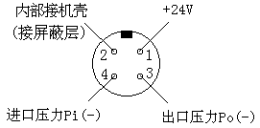

4．2．2转矩转速传感器的连接
把接转矩转速传感器的插头插入“转矩/转速”插座即可。
转矩转速插座各针信号(从后面板向仪器内看)：
（1）相位差式传感器：
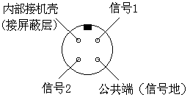
（2）应变式传感器：
4．2．3流量传感器的连接
把接流量传感器的插头插入“流量”插座即可。
流量插座各针信号(从后面板向仪器内看)：
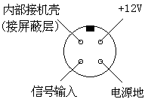

4．2．4外部设备驱动接口定义：

4．2．5通讯口的接法
采用RS232接口（9针），2-RXD，3-TXD，5-GND。

4．3通讯协议
采用MCS-51串行口工作方式1，无校验位，波特率为4800bps。
发送：不间断地发送测量数据，每帧格式：同步头 + 测试数据 +测试数据的反。
接收：格式：同步头 + 命令/数据识别位 + 命令/数据 + 命令/数据的反。
数据按标准的浮点数格式传送。
五、泵类产品测试分析软件
5．1软件的安装
获得本中心的“泵类产品测试分析软件”的安装版本，运行其中的安装执行文件Setup.exe（或Syt2_Vxx.exe）。
接下来出现欢迎窗口，一步一步敲“下一步”按钮继续，敲“取消” 按钮则取消本程序的安装。
强烈建议：不要把安装路径设置到C区，以防在计算机系统崩溃或遭到病毒破坏后，不易于试验数据的恢复。

5．2软件的运行
双击桌面上的“泵类产品测试系统”图标即可。最初出现“试验参数设置”窗口，此窗口中的操作见下面“试验参数设置”部分。程序主窗口如图5-4所示。
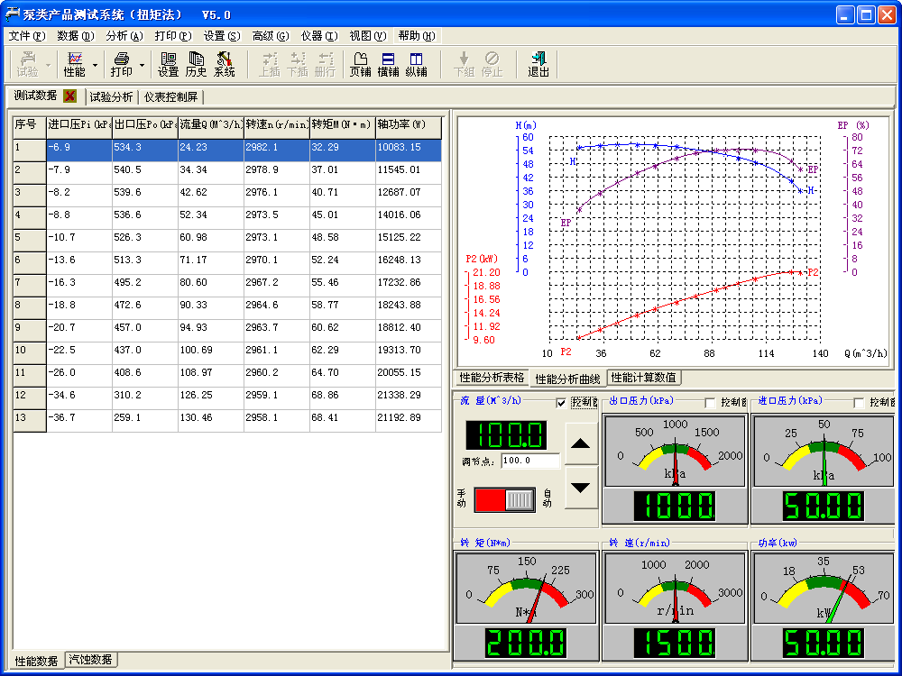
图5-4 程序主窗口
5．3软件的使用
所有数据，包括各设置参数、试验数据，系统会进行自动进行保存。故软件里没设有保存命令。
5．3．1主窗口的视图
主窗口有三个页面：“测试数据”、“试验分析”和“仪表控制屏”，这三个页面有三种排列显示方式：分页显示、横铺显示、纵铺显示。
通过敲工具栏上相应按钮即可实现。
另外，可依次关闭三个页面，留下两个或一个页面显示，通过双击相应页面右侧的红“X”，或通过菜单“视图”中子菜单打开或关闭相应页面。
5．3．2试验参数的设置
单击主程序工具栏上“设置”按钮（或敲菜单：“设置＼试验设置”），即可进入试验参数设置窗口，如图5-5。
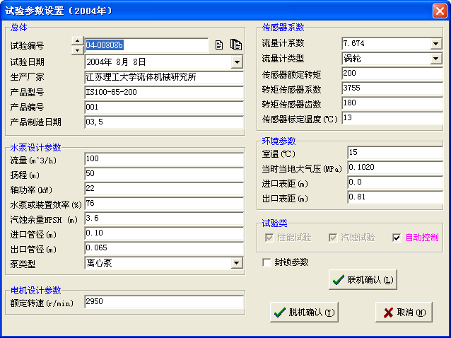
图5-5 试验参数设置窗口
要想知道怎么操作，只需把鼠标移至要操作之处，稍等即有在线提示。各参数设置好后，最后敲“确认（见下段说明）”钮进行上述参数的确认，敲“取消”则上述参数设置无效。
“确认”钮有两个，分别是“联机确认”和“脱机确认”。“联机确认”表示将把有关的参数传送给仪器，然后与仪器建立起联接关系，仪器的测量数值将根据所传给的参数会作相应变化；“脱机确认”则表示不将此次设置的有关系数传给仪器，不与仪器建立连接关系，仪器的测量数值不会发生变化。若要做试验或通过仪表屏显示各测量值，请使用“联机确认”；若只是浏览以前的试验数据，请使用“脱机确认”。
注意：
1、试验编号必须唯一，且必须按文件命名规则编号，因为对应此编号的所有数据是存放在以试验编号命名的文件中。
2、在此窗口中还可对试验的数据进行管理，详见后面“试验数据的管理”部分。

5．3．3试验的进行
单击工具栏上“试验”按钮，或敲“试验”按钮的下拉菜单，或敲菜单：“文件＼待测试验”，经确认后，即可进入试验状态。
若单击的是“试验追加”菜单，则表示在原有的试验数据后追加数据组。
在试验状态下，敲“下组”钮（或直接按“Enter”键）则接受本组数据，并开始进行下一组数据的接收。
在试验过程中，分析窗口会实时计算各指标，并实时画出相应曲线。
假设需要测13组数据，则在准备承认接收第13组数据时，敲“停止”钮则出现一窗口，可选择重测某组数据、追加几组数据或结束试验过程。
注意：
（1）、每个试验的测量数据组数必须≤30组。
（2）、水泵状态每次调整后，必须等测量数据稳定以后才能敲“下组”按钮，进行下一组数据的接收，否则接收的数据不精确。即要求调整后，等一会儿，待仪器读数比较稳定，然后再等计算机屏幕上显示的数据与仪器上一致后，即可确认接受此组数据。
（3）、计算机上显示的测量数据是经过多次滤波的（详见“系统设置”），反应速度比起仪器来说，有些滞后，故要确认接受数据，必须有上面第（2）点的要求。

5．3．4试验数据的分析、报表曲线打印
1、分析：以下几种方式都可进行试验分析。
（1）点页面“测试数据”的子页面“性能数据”，则进行性能分析；点子页面“汽蚀数据”，则进行汽蚀分析。
（2）点工具栏上分析按钮或其下拉菜单（在工具栏上左数第二个，上有曲线图标的按钮），可进行相应的试验分析。
（3）点菜单“分析”中的子菜单，也可进行相应的试验分析。
2、打印：以下几种方式都可进行报表曲线的打印。
（1）点工具栏上“打印”按钮或其下拉菜单，即可进行相应的报表曲线打印。
（3）点菜单“打印”中的子菜单，也可进行相应的报表曲线打印。
正式打印之前，会出现如图5-7所示的询问窗口。
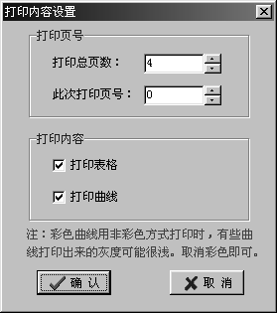
图5-7

5．3．5性能汇总、报告封面、原始测量数据的打印
敲菜单：“打印＼性能汇总”则可进行汇总表格的打印。
敲菜单：“打印＼报告封面”则可进行报告封面的打印。
敲菜单：“打印＼原始XX数据”则可进行原始测量数据的打印。

5．3．6试验数据的修正或人工录入
敲菜单：“高级＼数据修正”，然后输入正确密码，工具栏上“上插”、“下插”和“删行”三个按钮便由灰转为有效，此后即可进行数据的修正。
“上插”------表示在光标所在行的上面插入一新空行。
“下插”------表示在光标所在行的下面插入一新空行。
“删行”------表示删除光标所在行。
人工录入数据时注意各量的单位，尤其是流量，这里是“M³/h”。
另外注意数据组数，必须≤30组，否则不能保存该试验数据，也不能进行分析。

5．3．7修正密码的更改
为保证测试的客观性，对测试数据的修正需要一定权限，故设置此修正密码。
本程序出厂时的初始密码为“123456”，不包括双引号，若需更改密码，敲菜单：“高级＼更改密码”，提示输入旧密码，然后再提示输入新密码，为防止新密码输入出错，系统会提示输入新密码两次。更改密码后，必须记住新密码，否则以后无法进行试验数据的修正。
5．3．8系统参数的设置
敲菜单：“设置＼系统设置”，出现系统设置窗口，如图5-8所示。
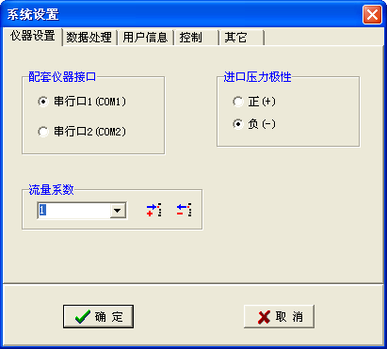
图5-8 系统设置窗口
1、“仪器设置”页面
“配套仪器接口”是指泵产品参数测量仪与计算机的接口为COM1还是COM2。如果发生改变，设置好后，必须退出此软件系统，然后重新运行即可。
“进口压力极性”是指水泵进口压力的正负极性（一般为负极性）。
“流量系数”是指试验室里的各口径流量计的系数，这里设置好后，以后做试验可在“试验参数设置”里直接读取。通过右边的两个图标可管理流量系数。鼠标移到图标上会有功能提示。
2、“数据处理”页面
“数据采集滤波”是指从测量仪读入的数据的滤波，这是为了使测量数据更平滑，减小波动范围。
“滤波次数”是指参与滤波的数据个数。此值取得越大，滤波效果越好，数据越稳定，但数据反应速度也越慢，水泵状态早已调整好了，显示的测量数据可能还没反应过来，故有前面“试验的进行”里的注意要求；此值取得越小，则情况相反。系统默认值为5。为下面叙述方便，这里设滤波次数取N。
“平滑滤波”是指对连续的N个数据取平均，新测来的数据挤掉N个数据里最早的那个数据，保证N个数据都是最近的连续数据。
“多次滤波”是指对连续的N个数据取平均，与“平滑滤波”不同的是，取平均后，此N个数据均不要了，然后再连续读N个最新的数据进行下一次的滤波。此种滤波方式下，要读N个数据才有一次显示，故测量速度比起“平滑滤波”慢一些。
“压力变送器量程”是为了仪表屏上虚拟仪表能正确显示。
“曲线颜色”是指试验分析得到的曲线是彩色显示还是黑白显示。如要进行打印，则必须注意：打印机彩色方式时可打印彩色曲线或黑白曲线；打印机非彩色方式时则只能打印黑白曲线，如打印彩色曲线，则有些曲线的灰度较浅，可能不是很清楚。
3、“用户信息”页面
“检字类别”是指如“（厂）检字”、“（科）检字”等，这是在打印试验报告时要求的。
“单位名称”是指打印试验报告封面时的落款单位。
4、“控制”页面
打勾的表示是需要自动调节的试验项目。
5、“其它”页面
压力变送器两个线不能短路，可通过这里取消或显示此警告窗口出现。
“打印机设置”可设置打印机；
“修改密码”可修改试验数据的修正密码。

注：
1、“数据处理”页面的数据滤波只是针对计算机上的显示数据，不会对测量仪器有任何影响。
2、“流量系数”、“检字类别”、“单位名称”的修改可通过鼠标右键或右侧的两个图标来进行。比如希望在“检字类别”里加个“（科）检字”，在“检字类别”框里输入“科”，然后在“检字类别”框上击鼠标右键，出来一菜单，选择“添加”命令即可。如希望删掉“（科）检字”，只要敲在“检字类别”的下拉框，选择“（科）检字”，然后击鼠标右键，选择“删除”命令即可。“单位名称”的修改方法相同。系统最多可以设置10个流量系数、5个“检字类别”和5个“单位名称”，要求打印报告时使用不同“检字类别”或“单位名称”，只要选中所要求的即可。

5．3．9试验数据的管理
试验次数多了以后，经常需要对试验的数据进行管理。进入“试验参数的设置”窗口（进入方法见前面“试验参数的设置”部分）。
浏览试验编号数据----敲“试验编号”框左边上下箭头可对当前年度的所有试验编号数据进行前后浏览。
显示当前年度所有试验编号----敲“试验编号”框右边第一个图标可显示当前年度的所有试验编号，想调入某试验数据，可在出现的所有试验编号中单击之。
所有年度的试验数据库管理----敲“试验编号”框右边第二个图标可进入所有年度的试验数据库管理界面，具体见下面的“试验数据库的管理”。
试验编号改名-----鼠标移至“试验编号”框，然后单击鼠标右键，弹出如图5-9所示的菜单，再把鼠标移至“试验编号改名”并单击之，然后按提示操作即可。
试验数据备份-----鼠标移至“试验编号”框，然后单击鼠标右键，弹出如图5-9所示的菜单，再把鼠标移至“试验数据复制到”并单击之，然后按提示操作即可。
试验数据删除-----鼠标移至“试验编号”框，然后单击鼠标右键，弹出如图5-9所示的菜单，再把鼠标移至“试验数据删除”并单击之，然后按提示操作即可。
注意：
试验数据一旦删除，此试验编号的数据将永远不复存在，删除操作必须谨慎！
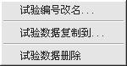
图5-9
5．3．10试验数据库的管理（后续版本推出）
进入途径：见上面的试验数据的管理，或者敲菜单：“数据＼纪录浏览”，或者敲工具栏上图标“历史”即可进入试验数据库的管理界面，如图5-10所示。
左边一栏可选择浏览的试验年度，右边一栏则为该年度内的所有试验编号信息。
数据排序——通过击标题栏进行。如击标题栏“流量”，则按流量由大到小排列试验，再击标题栏“流量”，则按流量由小到达排列试验，可反复进行。击标题栏“效率”，则按效率排列试验，所有标题栏点击都可进行排序。
试验编号改名——对要改名的试验编号击鼠标右键（出来一菜单）或点击试验编号，即可进行改名。
试验删除——对要删除的试验编号击鼠标右键（出来一菜单）或敲“Delete”键，出来一确认窗，要求对删除进行确认。因为试验数据一旦删除，此试验编号的数据将永远不复存在，所以必须谨慎！
查询试验——窗口的左下角有一下拉框，选择你希望查询的类别，再选择“等于”或“含有”，然后在右边的文本框里输入要查询的数据，敲“搜索”按钮即可进行搜索，敲“下一个”按钮则寻找下一个满足条件的数据。
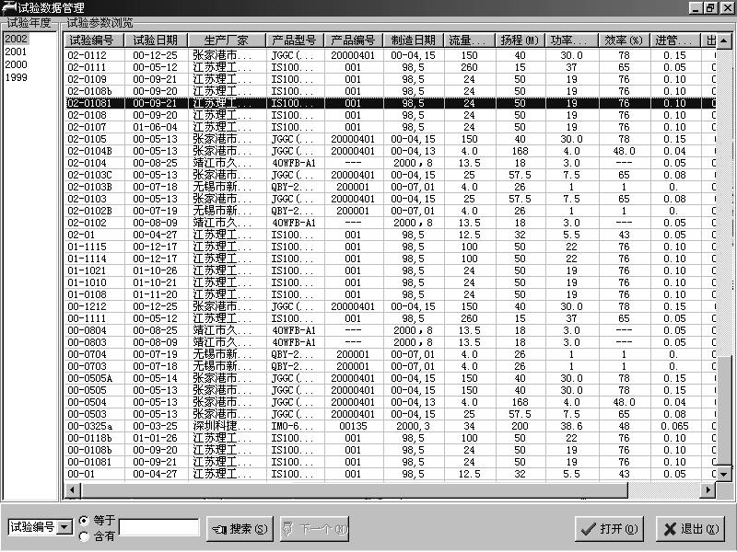
图5-10
比如：要查找流量为50M³/h的泵试验，窗口的左下角下拉框里选择“流量”，再选择“等于”，然后在右边的文本框里输入50，敲“搜索”按钮即可进行搜索，敲“下一个”按钮则寻找下一个满足条件的数据。
又如：要查找无锡的某个生产厂家的泵试验，窗口的左下角下拉框里选择“生产厂家”，再选择“含有”，然后在右边的文本框里输入无锡，敲“搜索”按钮即可进行搜索，敲“下一个”按钮则寻找下一个满足条件的数据。
选择某个试验后，如双击鼠标左键，或击窗口右下角的“打开”按钮，则把此试验数据打开。

5．3．11自动控制及仪表显示屏
如图5-11所示。计算机屏幕上将同步显示泵的各测量数据。此显示数据是没有经过滤波的，也就是说，显示的数据与测量仪的数据同步变化。
虚拟仪表的量程会根据各设置参数自动确定。
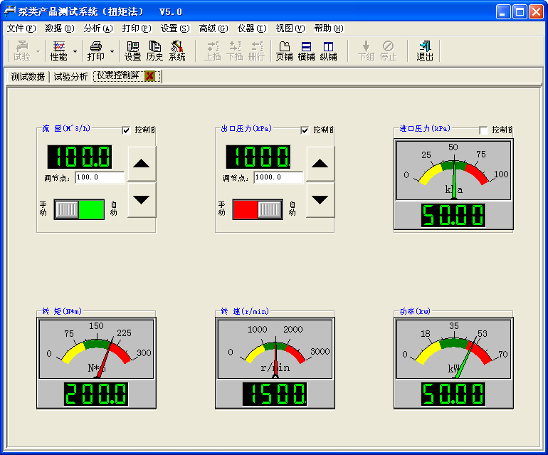
图5-11

5．4程序的退出
单击主程序工具栏上“退出”按钮（或敲菜单：“文件＼退出”），弹出一确认窗口，确认后即可退出此程序。

六、试验步骤介绍
试验步骤为：
- 启动水泵；
- 启动“泵产品参数测量仪”；
- 进入“泵类产品测试系统”软件
- 、进入试验参数设置窗口。正确设置试验参数，并选好要试验的类型，然后确认上述设置；
- 、单击工具栏上“试验”按钮（或敲菜单：“文件＼待测试验”），进入试验测试状态，单击工具栏上“停止”按钮可结束试验；
- 、单击工具栏上“分析”按钮（若主程序窗口显示数据为负载数据，则对应为“负载”、“性能”按钮），进行试验数据分析或报表打印；
- 、敲菜单：“打印＼性能汇总”则进行汇总表格的打印。敲菜单：“打印＼报告封面”则进行报告封面的打印。
- 在上面第3条第（2）点中，一旦停止试验后，即可停止水泵的运行和测量仪的运行，若为空载试验或负载试验，则此时需测量电机的热态电阻；
- 退出“泵类产品测试系统”软件。

七、常见问题的解决
- 修正密码忘记
拿出软盘，按照“软件的安装”部分说明重新安装一次本软件，安装完成后，修正密码即为出厂时的初始密码“123456”，然后再按照“修正密码的更改”部分改为自己的密码。
注意：安装本软件时，安装路径要和原来一致，否则原来的所有试验数据将不能调出。
- “试验”按钮始终为灰色，不能进行试验
可能原因：仪器未开；通讯线未连；系统设置中的仪器接口不对（改变后要重新运行此软件）。
- 不能分析、计算指标
原因可能有：
（1）、进口压力极性不对。进入“系统设置”窗口对进口压力极性正确设置，然后执行“数据修正”命令，对试验数据中的进口压力数据改为正确极性即可。
（2）、试验参数设置不对。进入“试验参数设置”窗口，仔细检查设置数据是否有出错、不合理、数字‘0’输成字母‘O’等等。
（3）、若试验的数据为人工录入，则应仔细检查所录入的数据是否有出错或不合理之处。
（4）、试验数据组数可能少于6组
- 试验数据不能保存
试验数据组数可能少于6组，试验数据组数必须在6～30范围内。
- 试验时数据波动太大
泵性能不好或外界干扰太强，都有可能使测量数据急剧波动。改善措施有：
（1）、进入“系统设置”窗口，增加数据采集滤波次数。
（2）、水泵每次调整后，必须等测量数据稳定以后才能敲“下组”按钮，进行下一组数据的接收。
- 打印分析报表不完整
可能试验数据组数较多，请把表格和曲线分别打印。
注意：
经常性的打印机设置不要在本程序内的菜单“设置＼打印机设置”中进行，因为下次再进入本程序后，这些设置将全部换为Windows系统中的设置。
- 提示程序出错，不能进入
本程序有两个版本：试用版和正式版。
此出错提示只会出现在试用版程序中，此时请即刻换用正式版程序即可解决问题。
- 测量仪测量数据有时不正常
（1）、没有构成联机时，即单独使用，没有与计算机联机
此时请检查测量仪内的试验参数设置是否正确，以及测量仪的接线方法是否正确。
（2）、与计算机联机时
由于本测试分析程序在每次试验参数设置后，均要把有关系数传送至测量仪。故在程序中，试验参数设置确认前，应仔细检查各试验参数是否为本次试验对应的值。如是则采用联机确认命令，否则采用脱机确认命令。若不是本次试验对应的参数，而选择了联机确认，则会把不正确的试验参数传送至测量仪，从而引起测量仪测量数据不正常。若发生此种情况，请再次进入试验参数设置窗口，调出本次试验参数，敲“联机确认”按钮即可恢复测量仪正常测量。若还不正常，请检查测量仪的接线方法是否正确。

八、系统注册
正式版用户无此过程，此部分只针对系统试用版用户。
试用版的功能是全部开放的，只是有使用时间和使用次数的限制。
运行“泵类产品测试系统”软件，出现如图5-12所示窗口。
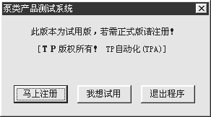
图5-12
单击“马上注册”按钮，出现如图5-13所示窗口。
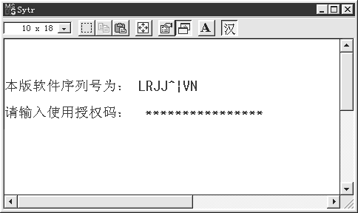
图5-13 系统注册窗口
记下窗口中“本版软件序列号为：”后面的序列号，然后用此序列号向本系统版权人（详见后面“联系方法”部分）申请使用授权码。然后在图5-13所示窗口中输入使用授权码后回车（即敲“Enter”键），等出现响应信息后，关闭此窗口（即用鼠标击窗口右上角“X”形按钮），然后再重新运行本测试系统程序即可，此后你即成为正式版用户。
注意：
必须记住上述的软件序列号和使用授权码，下面请您注册后自行填上，以防备用。

本版软件序列号为：_________________________________________________
本版软件使用授权码为：_________________________________________________

九、版权声明
本套测试系统版权归“江苏大学ＴＰ自动化(TPA)研发中心”所有！

十、联系方法

联系人： 唐 平 （ＴＰ自动化(TPA)研发中心）
电 话： 0511-8791490（时间：8：00～20：00）
传 真： 0511-8791490（时间：8：00～20：00）
地 址： 江苏大学电子信息工程系（江苏镇江市)
邮 编： 212013
EMAIL：office@jstpa.com 或 jstpa@2911.net
网 站：http://www.jstpa.com/

